**Операции соединения таблиц**

1. Для каждой (!) страны подсчитать суммарную зарплату работников, трудоустроенных в подразделениях, расположенных в этой стране.   
   **Вывести**: код страны, суммарная зарплата.   
   **Сортировать**: код страны, суммарная зарплата по убыванию.

**Ответ:**select country_id, coalesce(sum(e.salary), 0) as total_salary

from countries c

left join locations l using(country_id)

left join departments d using(location_id)

left join employees e using(department_id)

group by c.country_id

order by c.country_id, total_salary DESC

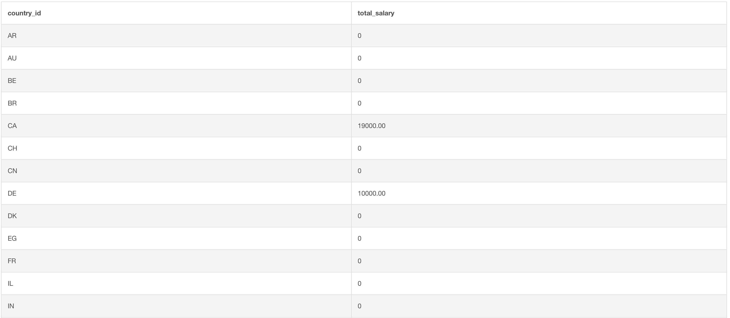

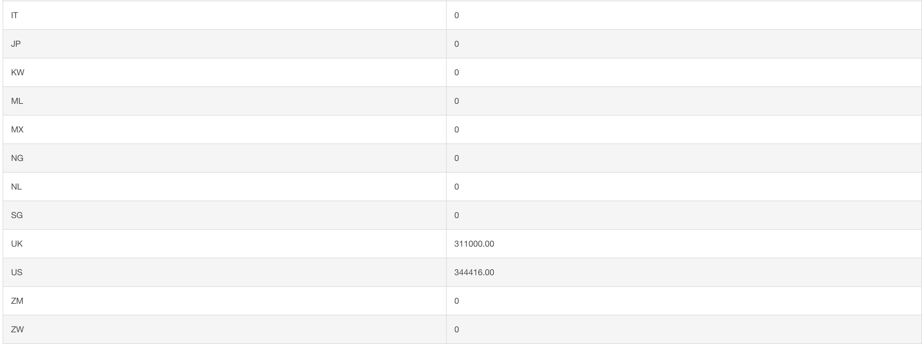

https://www.db-fiddle.com/f/9JdN9c9fBJ8xD8SFVk6q4W/22

1. Подсчитать количество работников на каждой (!) должности   
   **Вывести**: код должности, количество работников;   
   **Сортировать**: код должности, количество работников  
   **Примечание:** Поскольку не указано обратное, подсчет нужно провести для всех должностей, в т.ч. и тех, на которых нет ни одного работника. NULL, получаемый для должностей, на которых нет сотрудников, следует заменить на 0, например, с помощью функции COALESCE.

**Ответ:**

select j.job_id, coalesce(count(e.employee_id), 0) as employee_number

from jobs j

left join employees e using(job_id)

group by j.job_id

order by j.job_id, employee_number

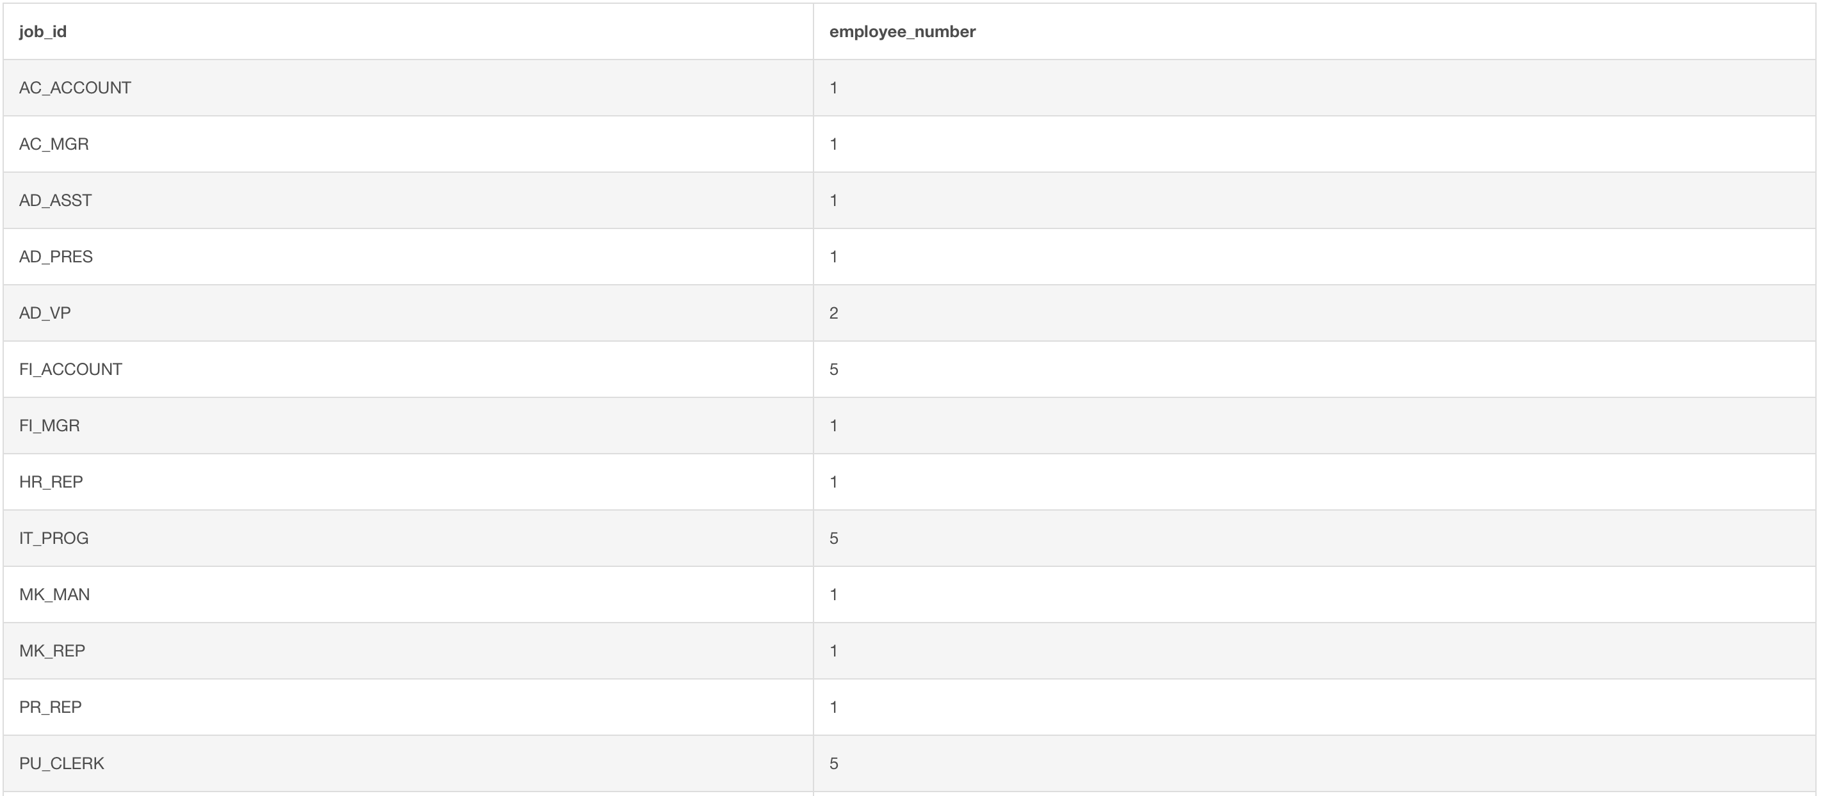



https://www.db-fiddle.com/f/9JdN9c9fBJ8xD8SFVk6q4W/23

1. Найти все страны, в которых есть отделы без сотрудников.   
   **Вывести**: название страны.   
   **Сортировать**: название страны.

**Ответ:**

with empty_department as (select location_id from departments

left join employees e using(department_id)

where e.employee_id is null)

select distinct c.country_name from empty_department

inner join locations l using(location_id)

inner join countries c using(country_id)

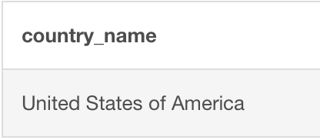

https://www.db-fiddle.com/f/9JdN9c9fBJ8xD8SFVk6q4W/24

1. Найти все страны, в которых нет незаполненных отделов.   
   **Вывести**: название страны.   
   **Сортировать**: название страны.

**Ответ:**

select distinct c.country_name

from countries c

left join locations l using(country_id)

left join departments d using(location_id)

left join employees e using(department_id)

where d.department_id is not null and e.employee_id is not null

order by c.country_name

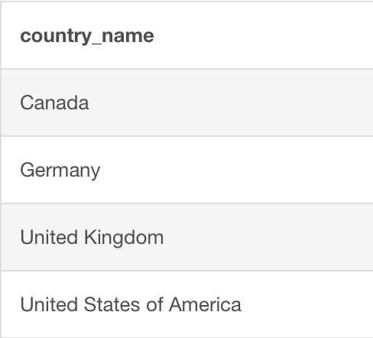

https://www.db-fiddle.com/f/9JdN9c9fBJ8xD8SFVk6q4W/25

1. Для каждого отдела подсчитать количество сотрудников. Если есть сотрудники не прикрепленные ни к одному отделу, учесть их отдельно.   
   **Вывести**: код отдела, число сотрудников.  
   **Сортировать**: число сотрудников, код отдела.

**Ответ:**

select department_id, count(employee_id) as num_employees

from employees

group by department_id

order by num_employees, department_id

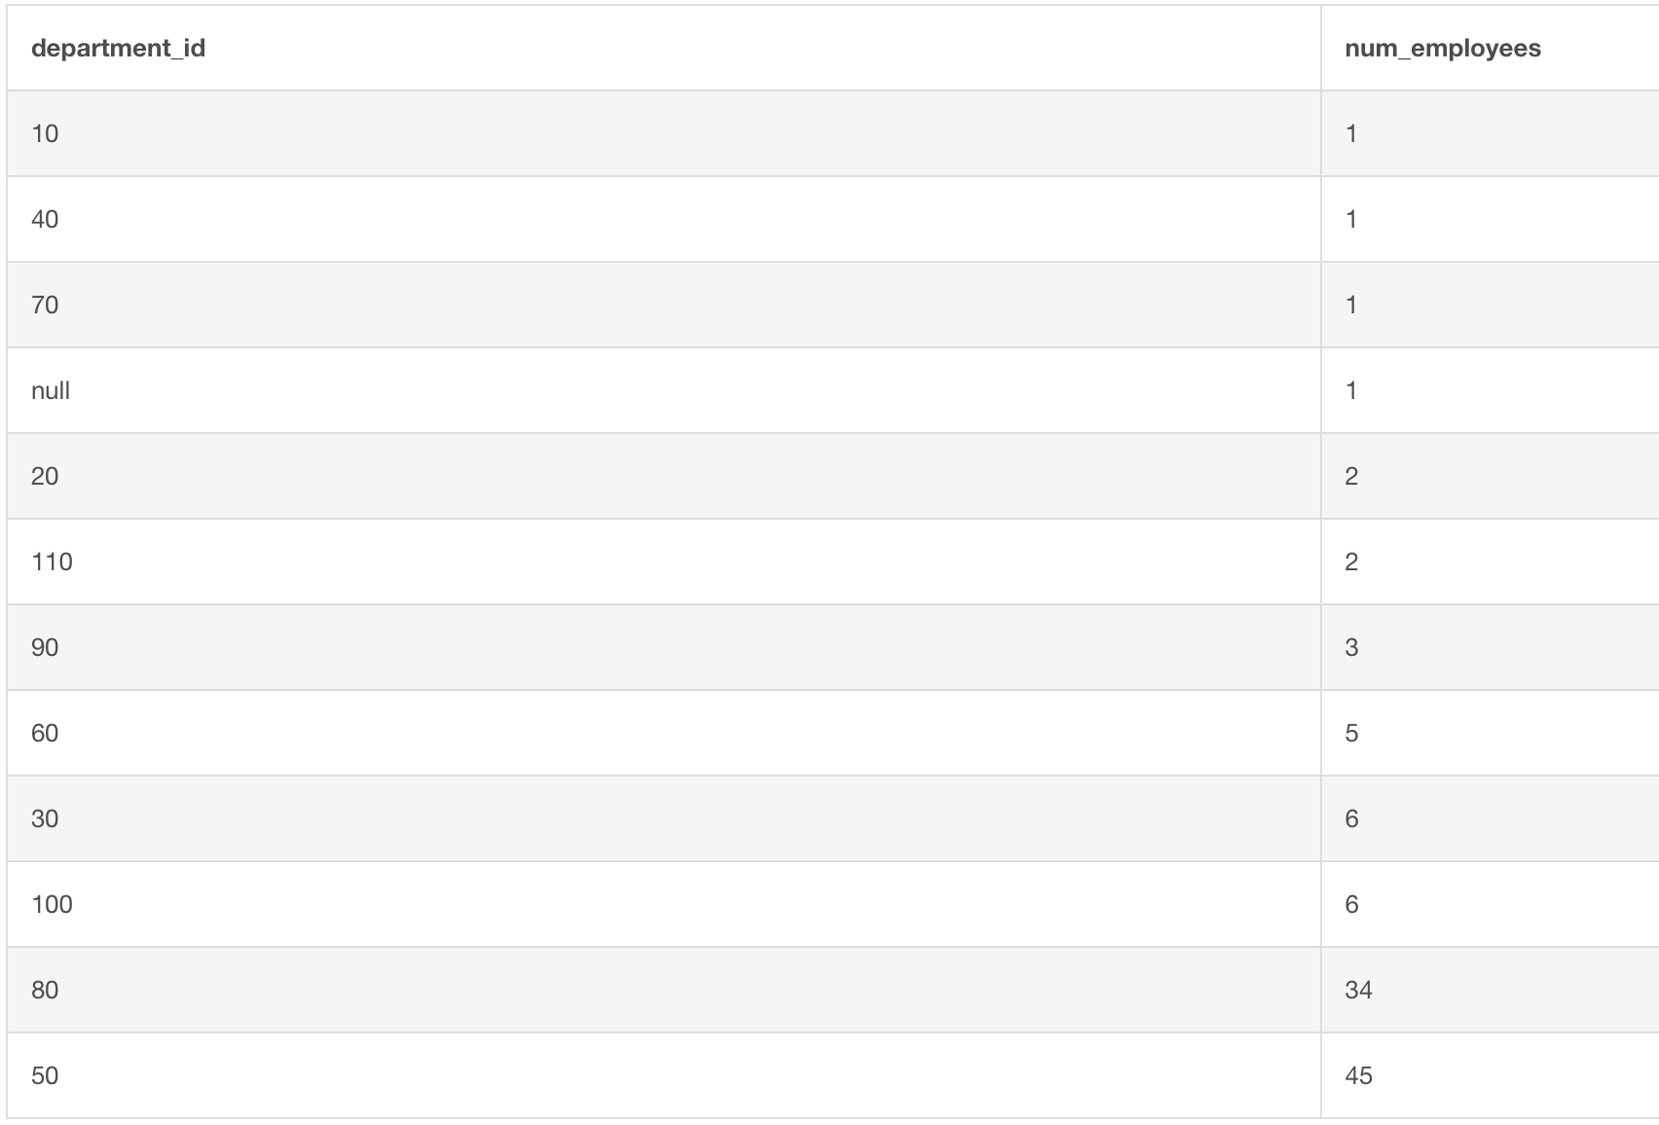

https://www.db-fiddle.com/f/9JdN9c9fBJ8xD8SFVk6q4W/27

1. Найти все должности, которые не присутствуют в США.   
   **Вывести**: название должности.   
   **Сортировать**: название должности.

**Ответ:**

select distinct j.job_title

from jobs j

left join employees e using(job_id)

left join departments d using(department_id)

left join locations l using(location_id)

left join countries c using(country_id)

where c.country_id != 'US'

order by j.job_title

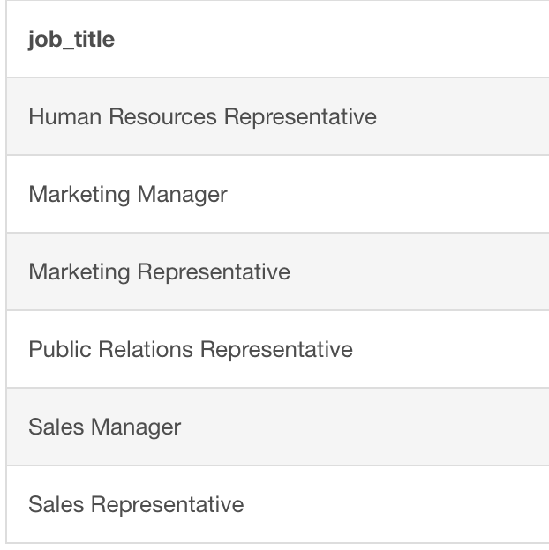

https://www.db-fiddle.com/f/9JdN9c9fBJ8xD8SFVk6q4W/28

1. Для каждой (!) должности подсчитать количество человек, получающих минимальную допустимую зарплату по их должности.     
   **Вывести**: код должности, количество человек.  
   **Сортировать**: количество человек, код должности.

**Ответ:**

select j.job_id, coalesce(count(e.employee_id), 0) as employees_num

from jobs j

left join (

select job_id, employee_id

from employees

where salary = (select min_salary from jobs j2 where j2.job_id = employees.job_id)

) e using(job_id)

group by j.job_id

order by employees_num, j.job_id;

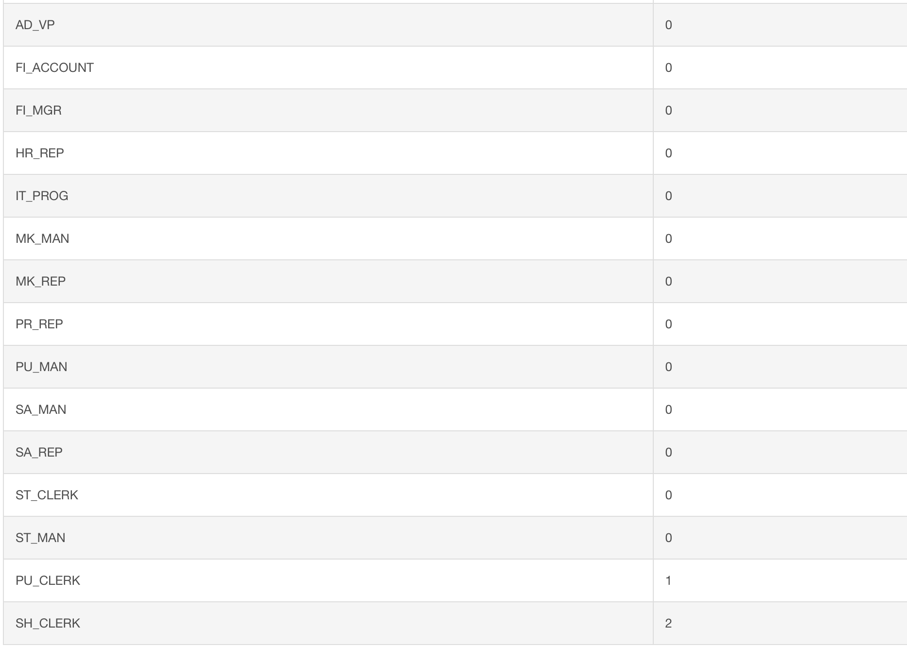

https://www.db-fiddle.com/f/9JdN9c9fBJ8xD8SFVk6q4W/29

1. Вывести общую зарплату работников, работающих в отделе с наименьшим количеством сотрудников  
   **Вывести**: код отдела, суммарная зарплата.   
   **Сортировать**: код отдела.

**Ответ:**

with dept_counts as (

select department_id, count(*) as num_employees, sum(salary) as total_salary from employees where department_id is not null group by department_id)

select department_id, total_salary

from dept_counts

where num_employees = (select min(num_employees) from dept_counts)

order by department_id

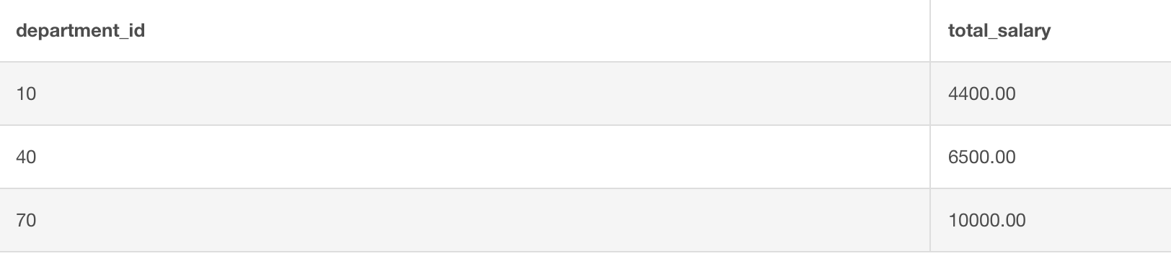

https://www.db-fiddle.com/f/9JdN9c9fBJ8xD8SFVk6q4W/30

1. Из страны с наибольшим количеством подразделений (департаментов) выбрать работника, у которого в подчинении больше всего человек. Если таких стран несколько, то найти такого работника для каждой из них.    
   **Вывести**: код работника.   
   **Сортировать**: код отдела.

**Ответ:**

with country_depts as (

select c.country_id, count(d.department_id) as num_depts

from countries c

left join locations l using(country_id)

left join departments d using(location_id)

group by c.country_id),

max_num as (select max(num_depts) as max_depts from country_depts),

top_countries as (select country_id from country_depts where num_depts = (select max_depts from max_num)),

managers as (

select e.manager_id, count(e.employee_id) as num_sub

from employees e

group by e.manager_id)

select e.employee_id

from top_countries tc

join locations l using(country_id)

join departments d using(location_id)

join employees e using(department_id)

join managers m on e.employee_id = m.manager_id

where m.num_sub = (select max(m2.num_sub) from managers m2

join employees e2 on m2.manager_id = e2.employee_id

join departments d2 using(department_id)

join locations l2 using(location_id)

where l2.country_id = tc.country_id)

order by d.department_id

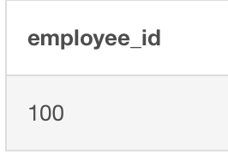

https://www.db-fiddle.com/f/9JdN9c9fBJ8xD8SFVk6q4W/31

1. Из страны, в которой проживает сотрудник с наименьшим стажем (если таких сотрудников несколько, то рассмотреть страну для каждого из них), выбрать работника, в подчинении которого больше всего человек.    
   **Вывести**: код работника.   
   **Сортировать**: код работника.

**Ответ:**

with latest_hire as (select max(hire_date) as max_date from employees),

new_employees as (select employee_id, department_id from employees where hire_date = (select max_date from latest_hire)),

new_countries as (

select distinct c.country_id

from new_employees ne

join departments d using(department_id)

join locations l using(location_id)

join countries c using(country_id)),

managers as (

select e.manager_id, count(e.employee_id) as num_sub

from employees e

group by e.manager_id)

select e.employee_id

from new_countries nc

join locations l using(country_id)

join departments d using(location_id)

join employees e using(department_id)

join managers m on e.employee_id = m.manager_id

where m.num_sub = (

select max(m2.num_sub) from managers m2

join employees e2 on m2.manager_id = e2.employee_id

join departments d2 using(department_id)

join locations l2 using(location_id)

where l2.country_id = nc.country_id)

order by e.employee_id

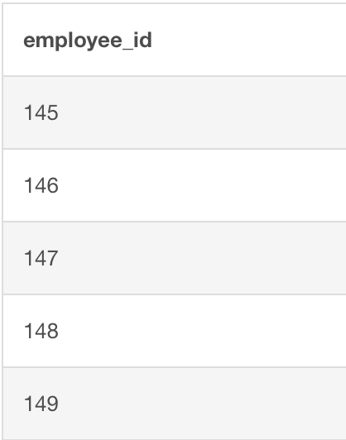

https://www.db-fiddle.com/f/9JdN9c9fBJ8xD8SFVk6q4W/32